**Φάση 1. Φύλλο Εργασίας**

**Τι παράξενο είδε ο Γαλιλαίος;**

1. ένα αστέρι να πηγαινοέρχεται
2. πολλά αστέρια να πηγαινοέρχονται
3. κάποια αστέρια πηγαινοέρχονται, ενώ τα περισσότερα μένουν ακίνητα
4. το αστέρι που πηγαινοέρχεται περνά εναλλάξ μπροστά και πίσω από το Δία

**Διατύπωση στόχων**

* Η αρχή της επιστημονικής γνώσης είναι πάντα η παρατήρηση της φύσης. Η πηγή της γνώσης είναι η περιέργεια. Με τα τεχνολογικά επιτεύγματα βλέπουμε περισσότερα πράγματα απ' ότι με τα μάτια μας.
* Εξαγωγή των νόμων της ΑΑΤ με τη χρήση της επιστημονικής μεθόδου

**Μετρήσεις**

1. Στην εικόνα «Μέγιστη απομάκρυνση Ιούς» από τη Celestia φαίνεται η Ιώ στη μέγιστη απομάκρυνσή της από το Δία. Η διάμετρος του Δία είναι 140.000 km.

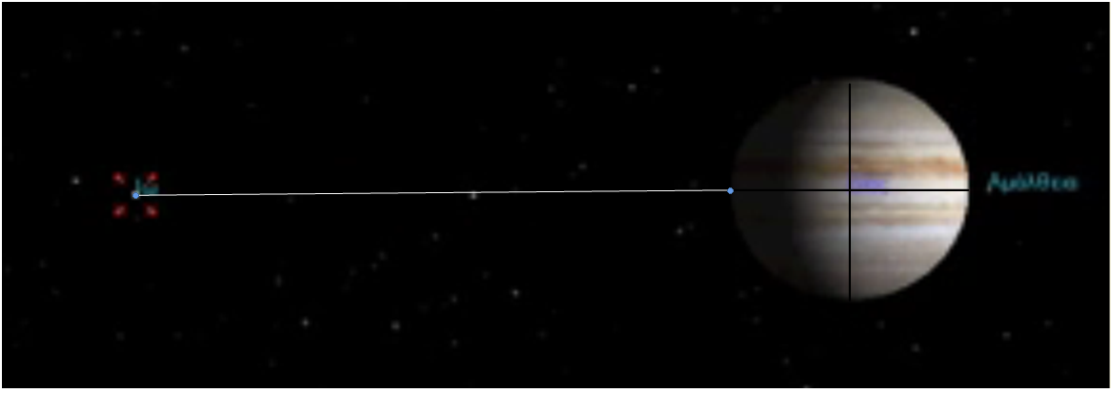

Υπολογίστε, χρησιμοποιώντας χάρακα και μαθηματικές αναλογίες πόσα km  είναι η **μέγιστη απομάκρυνση** της Ιούς

---------------------------------------------------------------------------------------------------------------------------------------------------------------

---------------------------------------------------------------------------------------------------------------------------------------------------------------

---------------------------------------------------------------------------------------------------------------------------------------------------------------

1. Δείτε στο βίντεο τη κίνηση της Ιούς και υπολογίστε τη **περίοδο** της περιοδικής κίνησής της γύρω από Δία. Εναλλακτικά μπορείτε να χρησιμοποιήσετε τις παρακάτω εικόνες «Προσδιορισμός περιόδου Ιούς 1 και 2», που δείχνουν την Ιώ να περνά από την ίδια ακριβώς θέση σε σχέση με το Δία σε δύο χρόνους που απέχουν μια περίοδο.

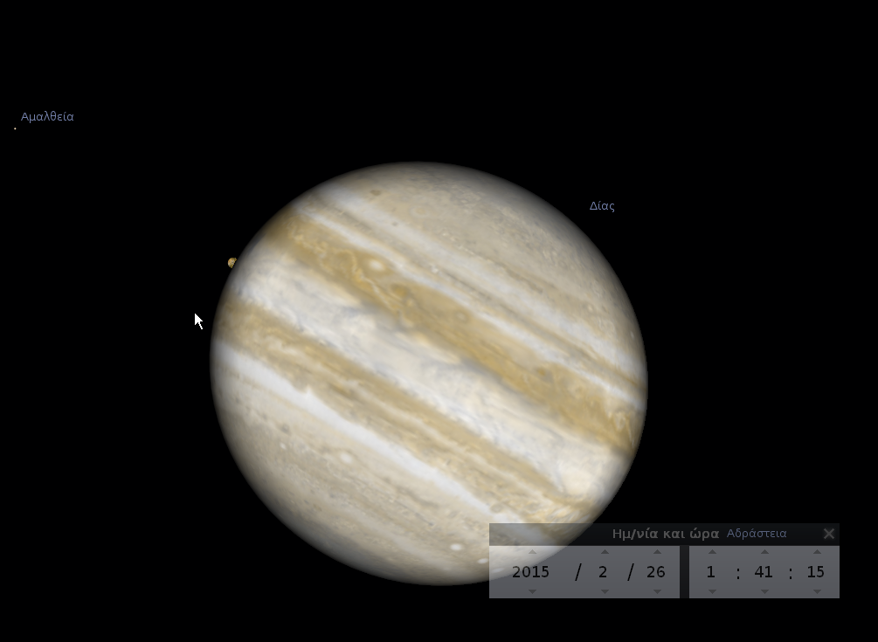

Ιώ

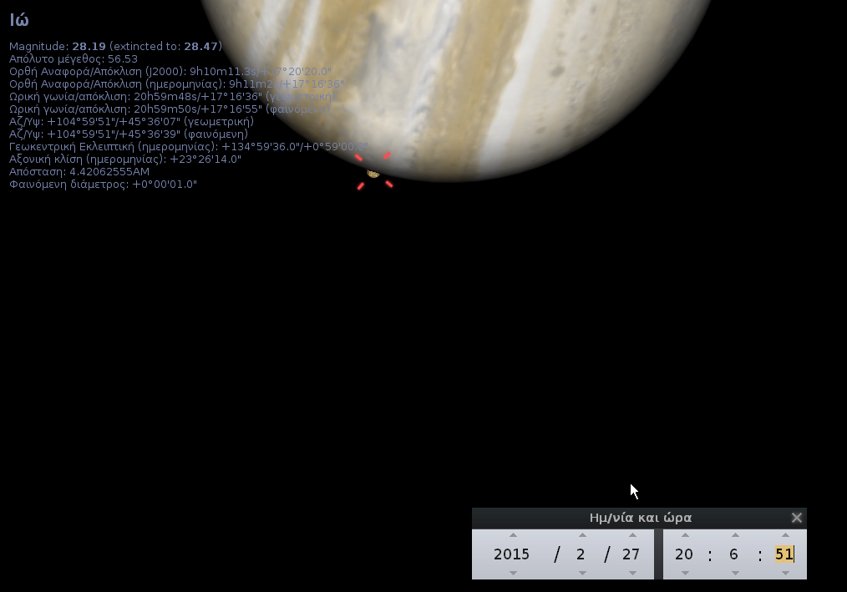

Ιώ

-----------------------------------------------------------------------------------------------------------------------------------------------------

-----------------------------------------------------------------------------------------------------------------------------------------------------

-----------------------------------------------------------------------------------------------------------------------------------------------------

Μετά βρείτε τις τιμές της ακτίνας και της περιόδου της Ιούς στο διαδίκτυο (Wikipedia Io moon).